2007
2008
2009
2010
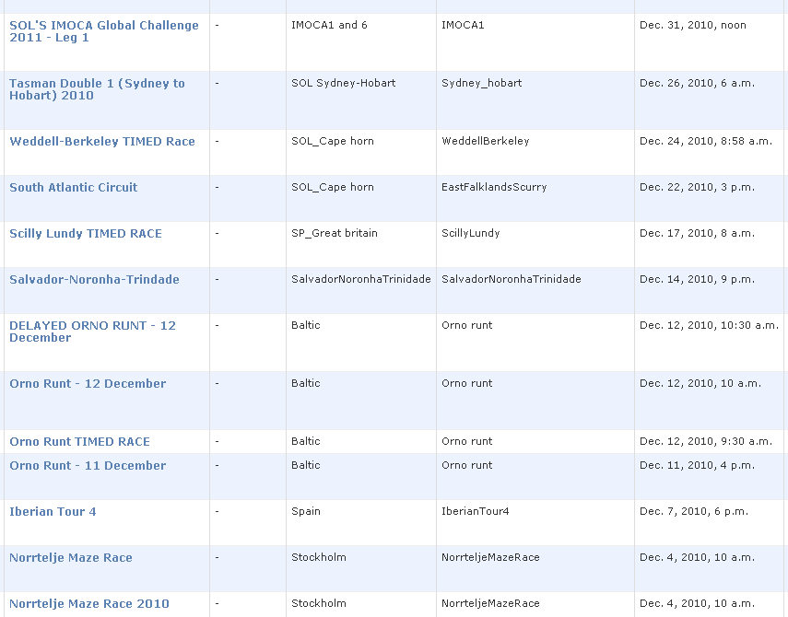
2011
